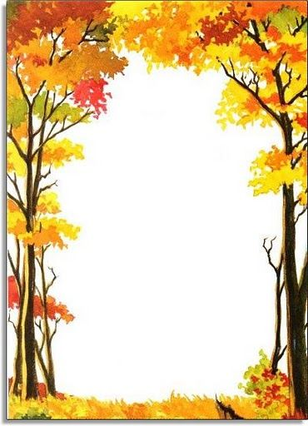

Ve středu 24. listopadu 2021
se dopoledne uskuteční celoškolní
akce
„Podzim klepe na dveře ve
strakaté zástěře“.
PS:
Oblečte, prosím, své děti do barev
podzimu, popřípadě doplňte oděv vtipným doplňkem do tématu podzimu – fantazii se meze nekladou…. Děkujeme

